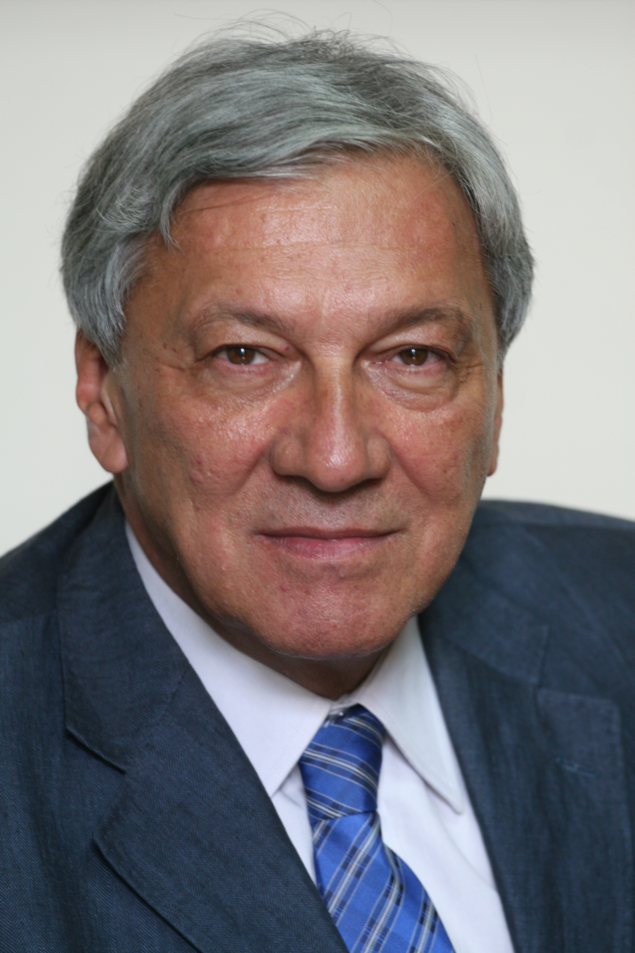
Биографија проф. др Душана Најдановића, дипл. инж. грађ.

Душан Најдановић је редовни професор Грађевинског факултета Универзитета у Београду (ГФУБ), управник Института за материјале и конструкције ГФУБ од 2000-2012, председник Савета ГФУБ и члан Савета БУ од 2010-2012, редовни је члан Академије инжењерских наука Србије (АИНС) од 2018. и Декан ГФУБ од 2012-2014, када одлази у пензију. Рођен је 1949. у Сарајеву, од оца Борислава и мајке Слободанке. Основну школу и гимназију завршио је у Београду 1967, а дипломирао је 1973. на Одсеку за конструкције ГФУБ. Магистрирао је на истом факултету 1982, а дoкторску дисертацију под називом "Contribution à la vérification de l'état d'utilisation des colonnes sous déformations imposées" је одбранио јуна 1987. na Ecole Polytechnique Fédérale (E.P.F.L.) у Лозани, Швајцарска, код ментора проф. Р. Фавра. За свој магистарски рад награђен је Октобарском наградом града Београда 1982. године. Одмах после дипломирања запослио се на ГФУБ, најпре као асистент-приправник, а затим од 1984. као асистент на групи предмета Бетонске конструкције, за доцента је изабран 1988, за ванредног професора 1994, а зa редовног професора 2003. године.
У наставној активности, после одржавања вежби на факултету у Београду и повремено на факултетима у Новом Саду, Суботици и Лозани, од 1988. је држао предавања на комплексу предмета Бетонских конструкција на ГФУБ. Био је члан у око 400 комисија за преглед, оцену и одбрану дипломских радова студената, а као ментор у преко 180 одбрањених дипломских и 50 мастер радова из области Бетонских конструкција. Био је ментор докторске дисертације и две магистарске тезе. Такође је био члан комисије за одбрану пет докторских и шест магистарских радова. Аутор је једног уџбеника "Бетонске конструкције" (пет издања) и коаутор је Приручника за прорачун армиранобетонских пресека, Збирке испитних задатака и Скрипти за вежбање из преднапрегнутог бетона. Био је рецензент више универзитетских уџбеника и научних монографија.
Његови научни радови се односе на област армиранобетонских и претходно напрегнутих конструкција. Из ове области је објавио два рада у међународним монографијама, три рада у научним часописима међународног значаја, четири предавања по позиву са међународних скупова, у зборницима међународних научних скупова има 12 саопштења штампана у целини (једно у САД, два у Канади), аутор је једне монографије и пoглавља у четири монографије националног значаја, има тридесетједно саопштење са скупова националног значаја и осам радова у часописима. Учесник је у 9 пројеката Министарства за науку. Oдржао je предавања по позиву на међународним конференцијама и био је члан Научног одбора на већем броју националних и међународних скупова. Био је потпредседник Матичног научног одбора за саобраћај, грађевинарство и урбанизам Министарства за науку и технолошки развој Републике Србије, 2006-10. Има укупно 7 цитата (SCI i Web of Sci). Међународна сарадња - више пута боравак на E.P.F.L, Швајцарска, 1979-87, од тога је годину дана (1981-82.) обављао рад у лабораторијама на експерименталном делу своје докторске тезе. Студијски боравак три месеца у Паризу 1995. у S.E.T.R.A. и у лабораторијама за испитивање свежег и очврслог бетона C.E.B.T.P. у Saint - Rémy lès Chevreuse, Francuska.
У инжењерско стручном раду активан је као пројектант, експерт или колсутант при пројектовању нових, реконструкцијама и санацијама постојећих армиранбетонских или претходнонапрегнутих конструкција. Ова делатност обухвата израду преко 60 студија и експертиза, затим бројне техничке контроле техничке документације, као и израду око 140 идејних и главних пројеката конструкција јавних, пословних, индустријских и инфраструктурних објеката у земљи и иностранству. Био је председник комисије за вршење техничке контроле пројеката изузетних објеката: санације моста "Газела" и 18 приступних конструкција у Београду, идејних и главних пројеката новог моста "Бешка" на Дунаву, главног пројекта "Моста преко Аде" и приступних конструкција у Београду, хидро електране "Ариље" водопривредног и енергетског система "Рзав" и члан комисије за Технички пријем Хидроенергетског и пловидбеног система "Ђердап 2" на Дунаву. Пројектант је подземне ретензије на Новом Београду (60.000 м³) и коаутор пројекта водоторња "Прогар" запремине 2.800 м³ (оба објекта су највећа на Балкану). Био je председник Републичке ревизионе комисије Министарства за урбанизам и грађевинарство Републике Србије 2002-04, чији је члан био 2001-06. и 2012-16. За то време је извршио преко 120 ревизија различитих идејних пројеката значајних објеката који су од интереса за Републику Србију. Члан Председништва Југословенског друштва грађевинских конструктера (ЈДГК, сада ДГКС) је био 10 година и више година председник Надзорног одбора. Од 1984. године (са прекидима) је члан Међународног друштва за мостове и конструкције (IABSE). Члан је ИКС од 2003. године. Добитник је признања Друштва грађевинских конструктера Србије (ДГКС) за "Животно дело у грађевинском конструктерству" 2021. године.

